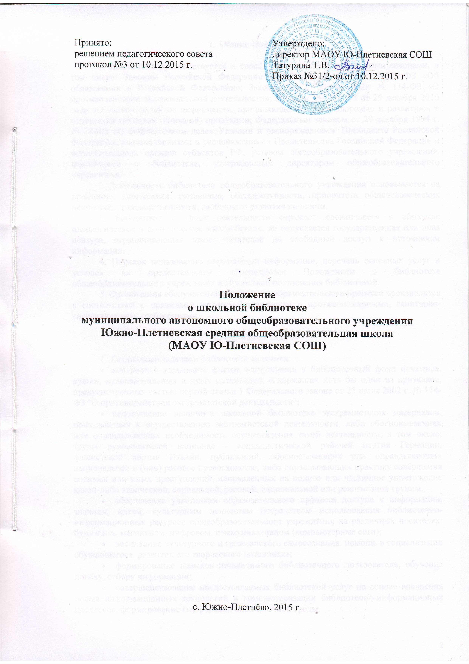
- Общие Положения

1. Библиотека руководствуется в своей деятельности федеральными законами, в том числе: Законом Российской Федерации от 29 декабря 2012 г. №273-ФЗ «Об образовании в Российской Федерации»; Законом от 25 июля 2002г. № 114-ФЗ «О противодействии экстремистской деятельности»; Законом № 436-ФЗ от 29 декабря 2010 года «О защите детей от информации, причиняющей вред их здоровью и развитию» в отношении печатной (книжной) продукции; Федеральным законом от 29 декабря 1994 г. № 78-ФЗ «О библиотечном деле»; Указами и распоряжениями Президента Российской Федерации, постановлениями и распоряжениями Правительства Российской Федерации и исполнительных органов субъектов РФ, уставом общеобразовательного учреждения, положением о библиотеке, утвержденным директором общеобразовательного учреждения.
2. Деятельность библиотеки общеобразовательного учреждения основывается на принципах демократии, гуманизма, общедоступности, приоритета общечеловеческих ценностей, гражданственности, свободного развития личности.
3. Библиотека в своей деятельности отражает сложившееся в обществе идеологическое и политическое многообразие, не допускается государственная или иная цензура, ограничивающая право читателей на свободный доступ к источникам информации.
4. Порядок пользования источниками информации, перечень основных услуг и условия их предоставления определяются Положением о библиотеке общеобразовательного учреждения и Правилами пользования библиотекой.
5. Организация обслуживания участников образовательного процесса производится в соответствии с правилами техники безопасности и противопожарными, санитарно-гигиеническими требованиями.

2. Основные задачи

- Основными задачами библиотеки являются:
- контроль и выявление фактов поступления в библиотечный фонд печатных, аудио-, аудиовизуальных и иных материалов, содержащих хотя бы один из признаков, предусмотренных частью первой статьи 1 Федерального закона от 25 июля 2002 г. № 114-ФЗ "О противодействии экстремистской деятельности";
- недопущение наличия в школьной библиотеке экстремистских материалов, призывающих к осуществлению экстремистской деятельности, либо обосновывающих или оправдывающих необходимость осуществления такой деятельности, в том числе: труды руководителей национал - социалистической рабочей партии Германии, фашистской партии Италии, публикаций, обосновывающих или оправдывающих национальное и (или) расовое превосходство, либо оправдывающих практику совершения военных или иных преступлений, направленных на полное или частичное уничтожение какой-либо этнической, социальной, расовой, национальной или религиозной группы.
- обеспечение участникам образовательного процесса доступа к информации, знаниям, идеям, культурным ценностям посредством использования библиотечно-информационных ресурсов общеобразовательного учреждения на различных носителях: бумажном, магнитном, цифровом, коммуникативном (компьютерные сети);
- воспитание культурного и гражданского самосознания, помощь в социализации обучающегося, развитии его творческого потенциала;
- формирование навыков независимого библиотечного пользователя, обучение поиску, отбору информации;
- совершенствование предоставляемых библиотекой услуг на основе внедрения новых информационных технологий и компьютеризации библиотечно-информационых процессов, формирование комфортной библиотечной среды.
3. Основные функции

1. Ведение необходимой документации по учету библиотечного фонда и обслуживанию читателей в соответствии с установленным порядком.
2. Проведение в установленном порядке факультативных занятий, уроков и кружков по пропаганде библиотечно-библиографических знаний.
3. Популяризация литературы с помощью индивидуальных, групповых и массовых форм работы (бесед, выставок, библиографических обзоров, обсуждений книг, читательских конференций, литературных вечеров, викторин и др.)
4. Взаимодействие с библиотеками региона с целью эффективного использования библиотечных ресурсов.
5. Формирование библиотечного актива, привлечение учащихся к управлению библиотекой, их участие в работе совещательного органа библиотечного совета.
6. Для реализации основных задач библиотека:
а) формирует фонд библиотечно-информационных ресурсов общеобразовательного учреждения:
– комплектует универсальный фонд учебными, художественными, научными, справочными, педагогическими и научно-популярными документами на традиционных и нетрадиционных носителях информации;
– осуществляет размещение, организацию и сохранность документов;
б) создает информационную продукцию:
– организует и ведет справочно-библиографический аппарат: каталоги, картотеки, электронный каталог;
– обеспечивает информирование пользователей об информационной продукции;
в) осуществляет дифференцированное библиотечно-информационное обслуживание обучающихся;
– создает условия для реализации самостоятельности в обучении, познавательной, творческой деятельности с опорой на коммуникацию, способствует развитию навыков самообучения;
– организует обучение навыкам независимого библиотечного пользователя и потребителя информации, содействует интеграции комплекса знаний, умений и навыков работы с книгой и информацией;
– оказывает информационную поддержку в решении задач, возникающих в процессе их учебной, самообразовательной и досуговой деятельности;
г) осуществляет дифференцированное библиотечно-информационное обслуживание педагогических работников;
- организует доступ к банку педагогической информации на любых носителях; просмотр электронных версий педагогических изданий;
- осуществляет текущее информирование (дни информации, обзоры новых поступлений и публикаций);
- способствует проведению занятий по формированию информационной культуры.
д) осуществляет дифференцированное библиотечно-информационное обслуживание родителей (иных законных представителей) обучающихся:
- удовлетворяет запросы пользователей и информирует о новых поступлениях в библиотеку;
- знакомит с информацией по воспитанию детей;
- консультирует по вопросам учебных изданий для обучающихся.

4. Организация деятельности библиотеки

1. Структура библиотеки, помимо традиционных отделов (абонемент, читальный зал), может включать отделы учебников, информационно–библиографической работы, фонд и зал работы с мультимедийными и сетевыми документами и др.
2. Библиотечно-информационное обслуживание осуществляется на основе библиотечно-информационных ресурсов в соответствии с учебным и воспитательным планами общеобразовательного учреждения, программами, проектами и планом работы библиотеки.
3. Денежные средства за сданную библиотекой макулатуру расходуются на улучшение материально-технической базы библиотеки, подписку профессиональных изданий, комплектование фонда документов.
4. В целях обеспечения модернизации библиотеки в условиях информатизации образования и в пределах средств, выделяемых учредителями, образовательное учреждение обеспечивает библиотеку:
- гарантированным финансированием комплектования библиотечно – иформационных ресурсов;
- необходимым служебным и производственным помещением в соответствии со структурой библиотеки и нормативами по техники безопасности эксплуатации компьютеров (отсутствие высокой влажности, запыленности помещения, коррозионно- активных примесей или электропроводящей пыли) и в соответствии с положением СанПиН;
– современной электронно-вычислительной и копировально-множительной техникой, необходимыми программными продуктами;
– ремонтом и сервисным обслуживанием техники и оборудования библиотеки;
– библиотечной техникой и канцелярскими принадлежностями.
5. Общеобразовательное учреждение создает условия для сохранности аппаратуры, оборудования и имущества библиотеки.
6. Ответственность за систематичность и качество комплектования основного фонда библиотеки, комплектование учебного фонда в соответствии с федеральными перечнями учебников и учебно-методических изданий, создание необходимых условий для деятельности библиотеки несет руководитель общеобразовательного учреждения в соответствии с уставом учреждения.
7. Режим работы библиотеки определяется заведующим библиотекой в соответствии с правилами внутреннего распорядка общеобразовательного учреждения. При определении режима работы библиотеки предусматривается выделение:
– двух часов рабочего времени ежедневно на выполнение внутрибиблиотечной работы;
– одного раза в месяц – санитарного дня, в который обслуживание пользователей не производится;
– не менее одного раза в месяц – методического дня.
7. В целях обеспечения рационального использования информационных ресурсов в работе с учащимися библиотека общеобразовательного учреждения взаимодействует с библиотеками Министерства культуры Российской Федерации.

5. Управление. Штаты

1. Управление библиотекой осуществляется в соответствии с законодательством Российской Федерации, субъектов Российской Федерации и уставом общеобразовательного учреждения .
2. Общее руководство деятельностью библиотеки осуществляет руководитель общеобразовательного учреждения.
3. Руководство библиотекой осуществляет заведующий библиотекой (библиотекарь), который несет ответственность в пределах своей компетенции перед руководителем общеобразовательного учреждения, обучающимися и иными законными представителями за организацию и результаты деятельности библиотеки в соответствии с функциональными обязанностями, трудовым договором, Уставом общеобразовательного учреждения и настоящим Положением.
4. Заведующий библиотекой (библиотекарь) назначается руководителем общеобразовательного учреждения, может являться членом педагогического коллектива и входить в состав педагогического совета общеобразовательного учреждения.
5. Методическое сопровождение деятельности библиотеки обеспечивает специалист (методист) по учебным фондам и школьным библиотекам органа управления образованием, учреждения системы переподготовки и повышения квалификации, регионального информационного центра.
6. Заведующий библиотекой(библиотекарь) разрабатывает и представляет руководителю общеобразовательного учреждения на утверждение следующие документы:
а) положение о библиотеке, правила пользования библиотекой;
б) планово-отчетную документацию.
в) технологическую документацию.
7. Порядок комплектования штата библиотеки общеобразовательного учреждения регламентируется его уставом.
8. В целях обеспечения дифференцированной работы библиотеки могут вводиться должности: заведующий отделом (сектором), главный библиотекарь, главный библиограф, библиограф, медиаспециалист.
9. Работники библиотеки могут осуществлять педагогическую деятельность. Совмещение библиотечно – информационной и педагогической деятельности осуществляется работником библиотеки только на добровольной основе.
10. Трудовые отношения работников библиотеки и общеобразовательного учреждения регулируются трудовым договором, условия которого не должны противоречить законодательству Российской Федерации о труде.

6. Права и обязанности библиотеки

1. Работники библиотеки имеют право:
а) самостоятельно выбирать формы, средства и методы библиотчно-информационного обслуживания образовательного и воспитательного процессов в соответствии с целями и задачами, указанными в уставе общеобразовательного учреждения и Положении о библиотеке общеобразовательного учреждения;
б) проводить в установленном порядке факультативные занятия, уроки и кружки библиотечно-библиографических знаний и информационной культуры;
в) определять источники комплектования информационных ресурсов;
г) изымать и реализовывать документы из фондов в соответствии с инструкцией по учету библиотечного фонда;
д) определять в соответствии с правилами пользования библиотекой общеобразовательного учреждения, утвержденными руководителем общеобразовательного учреждения, и по согласованию с родительским комитетом или попечительским советом виды и размеры компенсации ущерба, нанесенного пользователями библиотеки;
е) вносить предложения руководителю общеобразовательного учреждения по совершенствованию оплаты труда, в том числе надбавок, доплат и премирования работников библиотеки за дополнительную работу, не входящую в круг основных обязанностей работников библиотеки; по компенсационным мероприятиям, связанными с вредными условиями труда (библиотечная пыль, превышения норматива работы на компьютере).
ж) участвовать в управлении общеобразовательного учреждения в порядке, определяемом уставом учреждения;
з) иметь ежегодный отпуск 28 календарных дней и дополнительный оплачиваемый отпуск в соответствии с коллективным договором между работниками и руководством общеобразовательного учреждения или иными локальными нормативными актами;
и) быть представленными к различным формам поощрения, наградам и знакам отличия, предусмотренным для работников образования и культуры;
к) участвовать в соответствии с законодательством Российской Федерации в работе библиотечных ассоциаций или союзов.
л) иметь дополнительную оплату труда, предусмотренную законодательством.
2. Работники библиотеки обязаны:
а) обеспечить пользователям возможность работы с информационными ресурсами библиотеки;
б) обеспечить организацию фондов и каталогов;
в) формировать фонды в соответствии с утвержденными федеральными перечнями учебных изданий, образовательными программами общеобразовательного учреждения, интересами, потребностями и запросами всех категорий пользователей;
г) совершенствовать информационно-библиографическое и библиотечное обслуживание пользователей;
е) обеспечивать сохранность использования носителей информации, их систематизацию, размещение и хранение;
ж) обеспечивать режим работы в соответствии с потребностями пользователей и работой общеобразовательного учреждения;
з) отчитываться в установленном порядке перед руководством общеобразовательного учреждения;
и) повышать квалификацию.

7. Права и обязанности пользователей библиотеки

1. Пользователи библиотеки имеют право:
а) получать полную информацию о составе библиотечного фонда, информационных ресурсах и предоставляемых библиотекой услугах;
б) пользоваться справочно-библиографическим аппаратом библиотеки;
в) получать консультационную помощь в поиске и выборе источников информации;
г) получать во временное пользование на абонементе и в читальном зале печатные издания и другие источники информации;
д) продлевать срок пользования документами;
е) получать тематические, фактографические, уточняющие и библиографические справки на основе фонда библиотеки;
ж) получать консультационную помощь в работе с информацией на нетрадиционных носителях при пользовании электронным и иным оборудованием;
з) участвовать в мероприятиях, проводимых библиотекой.
2. Пользователи библиотеки обязаны:
а) соблюдать правила пользования библиотекой;
б) бережно относиться к произведениям печати (не вырывать, не загибать страницы, не делать в книгах подчеркиваний, пометок), иным документам на различных носителях, оборудованию, инвентарю;
в) поддерживать порядок расстановки документов в открытом доступе библиотеки, расположение карточек в каталогах и картотеках;
г) пользоваться ценными и справочными документами только в помещении библиотеки;
д) убедиться при получении документов в отсутствии дефектов, а при обнаружении проинформировать об этом работника библиотеки;
е) расписываться в читательском формуляре за каждый полученный документ (исключение: учащиеся 1–4 классов);
ж) возвращать документы в библиотеку в установленные сроки;
з) заменять документы библиотеки в случае их утраты или порчи им равноценными;
и) полностью рассчитаться с библиотекой по истечении срока обучения или работы в общеобразовательном учреждении.
3. Порядок пользования библиотекой:
а) запись учащихся общеобразовательного учреждения в библиотеку производится по списочному составу класса в индивидуальном порядке, педагогических и иных работников общеобразовательного учреждения – по паспорту;
б) перерегистрация пользователей библиотеки производится ежегодно;
в) документом, подтверждающим право пользования библиотекой, является читательский формуляр;
г) читательский формуляр фиксирует дату выдачи пользователю документов из фонда библиотеки и их возвращения в библиотеку.
4. Порядок пользования абонементом:
а) пользователи имеют право получить на дом из многотомных изданий не более двух документов одновременно;
б) максимальные сроки пользования документами:
– учебники, учебные пособия – учебный год,
– научно-популярная, познавательная, художественная литература – 1 месяц,
– периодические издания, издания повышенного спроса – 15 дней;
в) пользователи могут продлить срок пользования документами, если на них отсутствует спрос со стороны других пользователей.
5. Порядок пользования читальным залом:
а) документа, предназначенные для работы в читальном зале, на дом не выдаются;
б) энциклопедии, справочники, редкие, ценные и имеющиеся в единственном экземпляре документы выдаются только для работы в читальном зале.
6. Порядок работы с компьютером, расположенным в библиотеке:
а) работа с компьютером производится по графику, утвержденному руководителем учреждения, и в присутствии сотрудника библиотеки;
б) разрешается работа за одним персональным компьютером не более двух человек одновременно;
в) пользователь имеет право работать с нетрадиционным носителем информации после предварительного тестирования его работником библиотеки;
г) по всем вопросам поиска информации в Интернете пользователь должен обращаться к работнику библиотеки; запрещается обращение к ресурсам Интернета, предполагающим оплату;
д) работа с компьютером производится согласно утвержденным санитарно-гигиеническим требованиям.

